FABRICA DE SERVILLETAS DE PAPEL GT24-1
(240 x 240 mm – Impresión 1 color)

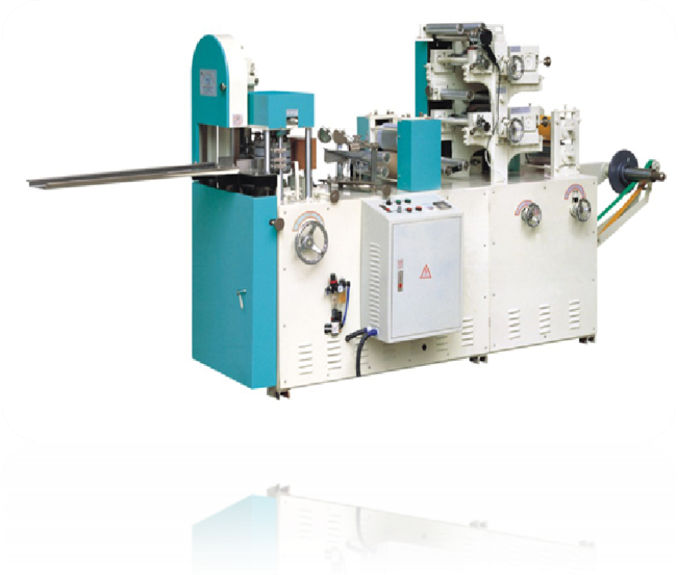
Imagen ilustrativa máquina a dos colores

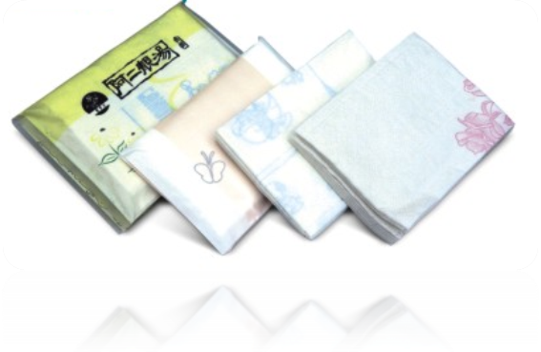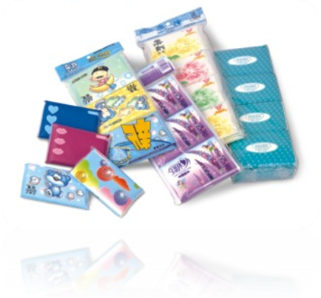
Unidad de Debobinado
- Tamaño del rollo principal: diámetro máximo 1200 mm, diámetro núcleo interno 3 ", 2-3 capas, 13-25 g.
- Cantidad de rollos: 1 rollo
- Control de tensión de banda: manual
- Regulación axial de rollo principal: manual
- Debobinado de rollo principal: accionado por correa plana.
Tamaño de producto terminado
- Tamaño de hoja abierta: 240 x 240 mm
- Tamaño plegado: 120 x 120 mm
- Tipo de plegados: 1/4 veces (si es necesario otro tipo de plegado, solicitar)
Unidad de gofrado
- 1 juego de acero y caucho
Contador
- Unidad de conteo neumática, de 0 hasta 999 hojas / paquete
Controlador
- Ajuste de velocidad por variador elctronico
- Micro switch de seguridad.
- La tensión entre el pliego y el gofrado se ajusta manualmente.
Capacidad de la máquina
- Capacidad máxima de la máquina: 500-520 hojas / min.
Transmisión:
- Por engranaje y cadena
Aire comprimido:
- Proporcionado por el comprador

Unidad de impresión
- Tipo de impresión: flexográfica
- 1 rodillo anilox profesional
- 1 rodillo tomador de tinta
- 1 rodillo impresor
- Tinta a base de agua

Video
http://youtu.be/yvS5Q1dAYW4


